**Документы, необходимые для поступления в КГЭУ:**

1. Паспорт с переводом на русский язык, заверенный нотариусом;
2. Документ об образовании, легализованный и переведенный на русский язык, заверенный нотариусом;
3. Медицинская справка (для стран СНГ – справка по форме №086у, для стран дальнего зарубежья оформление по прибытии);
4. Финансовые гарантии (справка, подтверждающая возможность оплаты обучения, например справка с места работы родителей или выписка со счета);
5. Документ, подтверждающий знание русского языка.

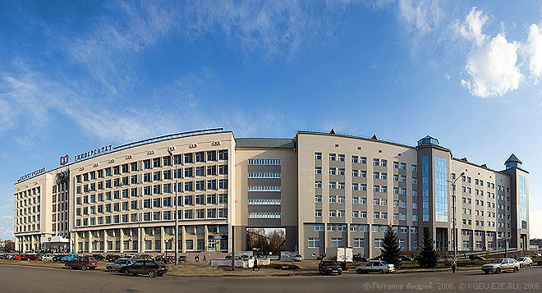**ВНИМАНИЕ!**

**!!!**По прибытии каждый иностранный гражданин должен оформить полис медицинского страхования (стоимость страхования на 1 год - 4500 руб.).

**!!!**По прибытии каждый иностранный гражданин должен явиться в Центр по работе с иностранными обучающимися (ЦИО), который находится по адресу:

**Казань, ул. Красносельская, 51 (метро Козья Слобода),**

**корпус В, каб. В-312, тел. 8 (843) 519-43-73,**

**e-mail: cio_kgeu@mail.ru**

**Рабочий день: понедельник-пятница с 8.30 до 17.30**



|  |  |
| --- | --- |
|  | **НАПРАВЛЕНИЯ ПОДГОТОВКИ В КГЭУ:**  **ИНСТИТУТ ЭКОНОМИКИ И ИНФОРМАЦИОННЫХ**  **ТЕХНОЛОГИЙ**  1.Прикладная математика  2.Информатика и вычислительная техника  3.Прикладная информатика  4.Экономика  5.Менеджмент  6.Социология  7.Реклама и связи с общественностью  8.Документоведение и архивоведение |
| **Институт электроэнергетики и электроники**  1.Электроэнергетика и электротехника  2.Приборостроение  3.Электроника и наноэлектроника  4.Техносферная безопасность | **ИНСТИТУТ ТЕПЛОЭНЕРГЕТИКИ**  1.Теплоэнергетика и теплотехника  2.Энергетическое машиностроение  3.Автоматизация технологических процессов и производств  4.Техническая физика  5.Управление в технических системах  6.Водные биоресурсы и аквакультура |